Министерство образования Республики Беларусь

Учреждение образования

БЕЛОРУССКИЙ ГОСУДАРСТВЕННЫЙ УНИВЕРСИТЕТ

ИНФОРМАТИКИ И РАДИОЭЛЕКТРОНИКИ

Кафедра электронных вычислительных машин

Факультет компьютерных систем и сетей

**ПОЯСНИТЕЛЬНАЯ ЗАПИСКА**

к курсовому проекту по дисциплине

«Схемотехника»

на тему:

«Система измерения температуры и освещённости офисного помещения»

Выполнил:

студент гр. 050503

Липский Г. В.

Руководитель проекта:

Жук Д. С.

Минск 2022

СОДЕРЖАНИЕ

ВВЕДЕНИЕ ………………………………………………...………………………….. 3

1. ОБЗОР ЛИТЕРАТУРЫ …………………………………………………………….. 7

2. РАЗРАБОТКА СТРУКТУРНОЙ СХЕМЫ .…………...………………………….. 9

3. РАЗРАБОТКА ФУНКЦИОНАЛЬНОЙ СХЕМЫ …………………....…..……… 10

3.1. Датчик температуры .……………………………………………………...10

3.2. Датчик освещенности .…………………………………………………… 12

3.3. Счетчик .…………………………………………………………………… 14

3.4. Генератор прямоугольных импульсов …………………………………... 14

3.5. Аналоговый коммутатор ..………………………………………………… 15

3.6. Аналого-цифровой преобразователь (АЦП) .…………………………… 16

3.7. Устройство сопряжения .…………………………………………………. 18

4. РАЗРАБОТКА ПРИНЦИПИАЛЬНОЙ СХЕМЫ ….…………………………….. 21

4.1. Операционный усилитель ……………………………………………….. 21

4.2. Аналоговый коммутатор ………………………………………………… 22

4.3. Счётчик …………………………………………………………………… 22

ЗАКЛЮЧЕНИЕ ……………………………………………………………………… 24

ЛИТЕРАТУРА …………………………...…………………………………………... 25

Приложение А. Схема электрическая структурная

Приложение Б. Схема электрическая функциональная

Приложение В. Схема электрическая принципиальная

Приложение Г. Перечень элементов

Приложение Д. Ведомость документов

Приложение Е. Листинг кода

**ВВЕДЕНИЕ**

Значительные изменения во многих областях науки и техники обусловлены развитием электроники. В настоящее время невозможно найти какую-либо отрасль агропромышленного комплекса, в которой не использовались бы электронные приборы или электронные устройства измерительной техники, автоматики и вычислительной техники. При чём тенденция развития такова, что доля электронных информационных устройств и устройств автоматики непрерывно увеличивается. Это является результатом развития интегральной технологии, внедрение которой позволило наладить массовый выпуск дешёвых, высококачественных, не требующих настройки и наладки микроэлектронных функциональных узлов различного назначения.

Промышленность выпускает почти все электронные функциональные узлы, необходимые для создания устройств измерительной и вычислительной техники, а также систем автоматики: интегральные электронные усилители электрических сигналов: коммутаторы; логические элементы; перемножители электрических напряжений; триггеры; счётчики импульсов; регистры; сумматоры и т. д.

Широко практикуется использование базовых матричных кристаллов и программируемых функциональных возможностей интегральных схем. В массовом количестве изготовляются единые матрицы нескоммутированных (не соединённых между собой) элементов. Электрические связи между ними выполняются индивидуально на этапе формирования разводки, исходя из требований заказчика. Изготовив базовую матрицу или программируемую логическую матрицу одного типа, на её основе можно создать сотни разнообразных функциональных узлов различного назначения. Причём различие между базовыми матричными кристаллами и логическими программируемыми матрицами заключается в том, что в последних соединениях можно не только создавать, но и разрушать.

Созданы также более простые полузаказные интегральные схемы, содержащие наборы элементов. Из них могут быть получены и аналоговые устройства, например усилители электрических сигналов. Это позволяет снизить затраты на проектирование и производство электронных устройств различного назначения и уменьшить сроки их внедрения в серийное производство.

В развитии электроники на протяжении многих лет остаётся стабильным только одно - это непрерывное изменение элементной и схемотехнической баз.

В связи с широким выбором интегральных схем, параметры которых известны из технических условий, изменились задачи, стоящие перед разработчиками электронной аппаратуры. Если раньше значительная часть времени уходила на расчёты режимов отдельных каскадов, определение их параметров, решение вопросов термостабилизации и т. д., то в настоящее время и взаимного согласования микросхем.

Типовые микроузлы позволяют собрать нужный электронный блок без детального расчёта отдельных каскадов. Разработчик электронной аппаратуры, определив, какие преобразования должен претерпеть электрический сигнал, подбирает необходимые интегральные микросхемы, разрабатывает схему их соединений и вводит обратные связи требуемого вида. И только в том случае, когда выпускаемые интегральные микросхемы не позволяют решить какой-то конкретный вопрос, к ним добавляют отдельные узлы на дискетных компонентах, требующие проведения соответствующих расчётов, или разрабатывают микросхемы частного применения.

Стремительные темпы компьютеризации всех сторон человеческой деятельности, массовость их применения привели к тому, что сегодня ЭВМ, и, прежде всего персональные компьютеры (ПК), стали непременным атрибутом самых различных технических комплексов. Это касается и современных систем управления, и сбора данных, контрольно-измерительного и лабораторного оборудования, т.е. любых комплексов, основной задачей которых является обработка и интерпретация информации, поступающей из “внешнего мира”.

Сегодня практически все системы такого рода, за исключением сугубо специализированных систем, построенных на основе специализированных процессоров, оснащены персональными компьютерами – главным образом машинами семейства IBM PC или их аналогами. В результате перед разработчиками и пользователями любой подобной системы встает задача адекватной стыковки устройств, воспринимающих информацию из внешнего мира, а именно датчиков различного типа, с персональным компьютером, являющимся центральным узлом такой системы и выполняющим задачи координации работы системы, обработки поступающей информации и выдача ее пользователю в наиболее удобной для него форме.

Трудности реализации интерфейсных средств, встающие перед разработчиками, заключаются главным образом в том, что датчики и другие чувствительные устройства, как правило, имеют разнородные выходы, и для подключения к вычислительному оборудованию необходимо использовать или создавать специальные схемы преобразования сигналов, согласующие устройства, кодирующие преобразователи и т.д. Большинство систем с датчиками вырабатывают аналоговые напряжения, которые должны быть преобразованы в цифровые сигналы, прежде чем они могут быть введены в ЭВМ.

Измерительные преобразователи осуществляют преобразование измеряемых физических переменных в выходные электрические сигналы. С выхода датчика электрический сигнал поступает в согласующие схемы, где он готовится для дальнейшего преобразования в цифровую форму и передачи в IBM PC.

Совершенствование полупроводниковой технологии позволило также расширить сферы применения датчиков к тому же повысить их точность, быстродействие, надежность, долговечность, удобство сопряжения с электронными измерительными схемами. Массовый характер производства датчиков способствует снижению цены, что также является немаловажным фактором, определяющим их внедрение в практику.

По определению одного из основоположников техники измерения физических величин А.М. Туричина (1968 г.) к датчикам относятся все основные узлы электронной схемы для измерения неэлектрических величин, расположенные непосредственно у объекта. Необходимость преобразования измеряемой неэлектрической величины в адекватный электрический сигнал послужила позднее основанием для введения термина «измерительный преобразователь», рекомендованного государственной системой обеспечения единства вместо термина «датчик»***.***

В русле общего направления технического прогресса существенные изменения претерпели также и датчики. На смену электромеханическим и электровакуумным устройствам пришли твердотельные (полупроводниковые, сегнетоэлектрические и т.п.) элементы и приборы, которые затем все больше и больше стали вытесняться интегральными схемами. Развитие техники детектирования магнитных и электрических полей, электромагнитных волн (от ИК- до УФ-диапазона), малых количеств примеси в жидких и газообразных средах существенно расширили возможности измерений на удаленных, труднодоступных, движущихся и т.п. объектах. Это сделало необязательным расположение датчиков непосредственно у объекта.

Общие тенденции к миниатюризации и компьютеризации коснулись, безусловно, и рассматриваемой области техники. При этом сигнал датчика, в большинстве случаев аналоговый, для обработки в микропроцессоре или в микроЭВМ должен быть представлен в цифровом виде. Это осуществляется обычным интерфейсным устройством, включающим в себя АЦП. В последнее время наряду с созданием датчиков, имеющих цифровой выходной сигнал, наблюдается тенденция к конструктивному объединению датчиков с микропроцессорными устройствами.

Задачей данного курсового является построение системы автоматического измерения таких физических величин, как температура и освещённость.

Эффективность управления такой системой в значительной степени зависит от аппаратурного решения используемых систем управления. Современные достижения науки и техники позволяют использовать для этого новую аппаратуру контроля и управления, основанную на применении микропроцессорной техники.

Применение микропроцессоров и микро-ЭВМ при автоматизации контроля и управления в современной технике позволяет осуществлять эффективную обработку первичной информации и реализовать сложные алгоритмы управления, приближающиеся к оптимальным, улучшать многие технические параметры системы, придав им ряд новых функций.

При разработке микропроцессорных систем необходимо решить ряд задач по обоснованию и выбору алгоритмов обработки информации, разработке программного обеспечения. При этом существенное значение приобретают вопросы получения объективной информации о состоянии контролируемого объекта.

**1. ОБЗОР ЛИТЕРАТУРЫ**

Задачей данного курсового проекта является разработка системы измерения температуры и освещённости офисного помещения. По данной теме существует целый ряд книг и периодических изданий по схемотехнике и электронике. Приведем краткое описание тех, которые были использованы в разработке данного проекта.

Устройство и применение современных датчиков, в том числе датчиков температуры, параметров светового излучения, характеристик газов и жидкостей представлены в [1]. Приведены многочисленные примеры конструкций выпускаемых промышленностью датчиков, а также схемных решений как основы автоматизации и компьютеризации различных процессов. Продемонстрированы возможности использования датчиков в промышленности и бытовой технике.

Освещены свойства и особенности применения аналоговых и аналого-цифровых интегральных микросхем в [2]. Рассматриваются операционные усилители, компараторы, таймеры, фильтры, линейные и импульсные стабилизаторы напряжения, коммутаторы, микросхемы АЦП и ЦАП, различные датчики.

Аппаратные и программные средства сопряжения самых разнообразных датчиков с персональными компьютерами фирмы IBM рассматриваются в [3]. Для каждого типа датчиков приводятся электронные схемы, предназначенные для обработки его выходного сигнала перед подачей в компьютер. Для иллюстрации принципов сбора и применения информации, поступающей от датчиков, включены примеры использования конкретных датчиков вместе с компьютерными программами. Большинство систем с датчиками вырабатывают аналоговые напряжения, которые должны быть преобразованы в цифровые сигналы, прежде чем они могут быть введены в ЭВМ.

В основу изложения материала в [4] положен принцип функционального описания основных свойств, характеристик и параметров, режимов работы современных цифровых микросхем и микроэлектронных преобразователей. Описаны физические и важнейшие схемотехнические принципы, лежащие в основе работы этих микросхем. Также рассмотрены цифровые микросхемы, БИС памяти, микросхемы ЦАП и АЦП, составляющие основу цифровой микроэлектронной базы современной аппаратуры. Наряду с данными справочного характера уделено внимание вопросам описания принципа работы микросхем, их конструктивного оформления, построения на их основе различных функциональных узлов, а также рекомендациям по выбору микросхем для реализации схемотехнических решений.

Особенности схемотехники и применения микроэлектронных средств обработки аналоговых сигналов: операционных усилителей, компараторов напряжения, аналоговых таймеров, схем дискретизации, АЦП и ЦАП, аналоговых микропроцессоров рассматриваются в [5]. Значительное внимание уделяется цифровой обработке аналоговых сигналов с применением микропроцессоров. Описываются конкретные примеры построения аналого-цифровых систем.

Широкий спектр датчиков и их основные характеристики: диапазон выходных значений, диапазон измеряемых значений, чувствительность, надежность их применения, особенности их функционирования в различных условиях и проблемы, которые могут возникнуть при эксплуатации рассматриваются в [6]. Рассмотрены физические характеристики датчиков, такие как сопротивление, температурные и тепловые свойства материалов, теплопередача и другие. Приводятся примеры схем сопряжения датчиков с усилителями, описываются основные принципы построения АЦП и способы передачи аналогового сигнала.

Элементарная база устройств полупроводниковой электроники рассматривается в [7]. Здесь приведены описания диодов, транзисторов, тиристоров. Также к каждому полупроводниковому элементу прилагается классификация описание его вольт-амперных и частотных характеристик, основные схемы включения и особенности применения различных элементов для различных целей. Излагаются принципы построения типовых аналоговых, импульсных и цифровых устройств и способы математического описания их работы. Приведены основы анализа и направленного синтеза устройств с заданными техническими характеристиками.

Правила оформления курсового проекта приводятся в [8] и [9]. Здесь представлены правила оформления таблиц, рисунков, текста и различных схем: структурной, функциональной и принципиальной.

# **2. РАЗРАБОТКА СТРУКТУРНОЙ СХЕМЫ**

На этапе составления структурной схемы разработчик только намечает самые крупные блоки и связи между ними, на базе которых в дальнейшем будет представлена принципиальная схема устройства. Структурная схема разработанного устройства (см. прил. А) состоит из следующих блоков:

1. Датчики первичной информации
   1. Датчик температуры
   2. Датчик освещенности
2. Усилители-фильтры – осуществляют согласование датчика с измерительной схемой.
3. Устройство управления – координирует работу всех остальных частей системы, предназначено для тактирования цифровых узлов разрабатываемого устройства. В состав устройства входят:
   1. Генератор - формирует одиночные импульсы фиксированной частоты для тактирования схемы.
   2. Счетчик подсчитывает количество импульсов пришедших на вход. Служит как делитель частоты генератора.
4. Коммутатор – осуществляет выборку канала датчика.
5. Преобразователь (АЦП) – преобразует код, приходящий от коммутатора в цифровой вид.
6. Узел сопряжения – осуществляет передачу цифрового кода в ЭВМ.

Проектируемое в курсовом проекте устройство предназначено измерения освещённости и температуры. Соответственно, на структурной схеме имеются блоки: датчик температуры, датчик освещенности. Так как измеряемых параметров несколько, то нужно осуществлять выборку канала от датчика. Для этой цели служит аналоговый мультиплексор, на вход которого поступает сигнал от одного из выходов счетчика, который и адресует нужный канал. Выбранный сигнал в аналоговом виде поступает на вход аналого-цифрового преобразователя (АЦП), который преобразует аналоговый сигнал в цифровой. Он также будет временно хранить данные, поступающие от датчика, до передачи этих данных в компьютер. Для приема данных от устройства будет использован последовательный порт. Поэтому на схеме имеется “Узел сопряжения”, на вход которого поступают сигнал с АЦП в цифровом виде. Уже с этого узла данные поступают в ЭВМ.

**3. РАЗРАБОТКА ФУНКЦИОНАЛЬНОЙ СХЕМЫ**

Это основной раздел пояснительной записки, дающий ключ к пониманию работы проектируемого устройства и исчерпывающую информацию об обработке цифровых и аналоговых сигналов согласно назначению устройства.

Функциональная схема устройства приведена в прил. Б.

3.1. Датчик температуры

В температурном диапазоне от -50 °С до +150 °С большие преимущества имеют кремниевые датчики – самые современные и быстро развивающиеся температурные датчики. Достаточно чувствительные и часто обладающие хорошей линейностью характеристик, они, ко всему прочему, дешевы и доступны. Принцип работы датчиков основан на зависимости вольт-амперной характеристики полупроводникового диода от температуры.

Самой главной отличительной особенностью интегральных датчиков по сравнению с другими типами датчиков температуры является их богатая функциональность. Интегральный кремниевый датчик температуры включает в себя термочувствительный элемент - первичный преобразователь температуры и схему обработки сигнала, выполненные на одном кристалле и заключенные в единый корпус. В отличие от использования термопар, в данном случае отсутствует необходимость разрабатывать схему компенсации холодного спая и схему линеаризации выходного сигнала.

Существует два основных типа диодных датчиков – аналоговый и цифровой, и несколько вариаций каждого из типов. Аналоговые датчики имеют линейный характер функции выходного напряжения от температуры, причем зависимость может быть как прямая, так и обратная, соответственно знак чувствительности у этих групп разный.

В качестве датчика температуры был взят датчик с аналоговым выходом (LM135) фирмы Texas Instruments. Условно-графическое обозначение датчика приведено на рис. 3.1.

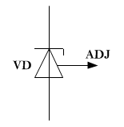

Рис. 3.1. Условно-графическое обозначение LM135

Датчики температуры с выходом по напряжению могут иметь различную градуировку - по шкале Кельвина либо по шкале Цельсия. Датчик LM135 имеют выходное напряжение пропорциональное абсолютной температуре с номинальным значением температурного коэффициента составляющим 10 мВ/°К. При этом номинальное выходное напряжение при 0°С составляет 2,73 В, и 3,73 В при 100°С (см. рис. 3.2). Из этого следует, что диапазон измерения от 0 до 5 В для АЦП будет достаточен.

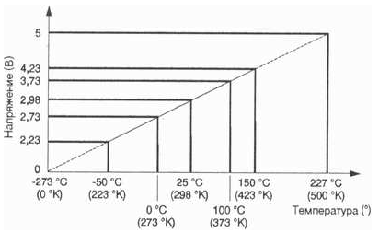

Рис. 3.2. Температурная характеристика микросхемы

Обычно этот датчик включаются по схеме, представленной на рис. 3.3. Третий вывод позволяет осуществлять подстройку точности, для этого используется подстроечный резистор. Температурная погрешность датчика LM335 без использования подстроечного резистора в диапазоне температур измерения -55...150 °С составляет ±2,7°С, а с внешним подстроечным резистором уменьшается до ±1°С в рамках всего рабочего диапазона.

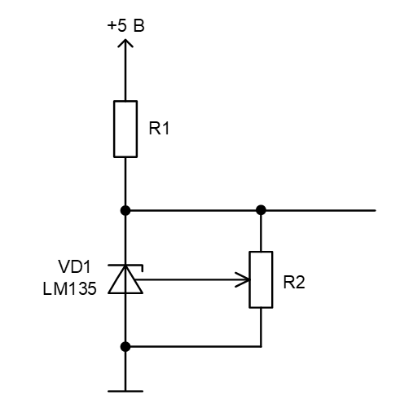

Рис. 3.3. Схема включения датчика температуры

Параметры схемы: R1 = 1 кОм, R2 = 10 кОм.

Датчик температуры представляет собой стабилитрон с температурным коэффициентом напряжения равным 10 мВ на один градус по Кельвину. Соответственно, для перевода к градусам Цельсия требуется воспользоваться формулой:

$℃=°К + 273$.

Учитывая то, что при $-50 ℃$ напряжение составляет 2,23 В, а при температуре $+150 ℃$– 4,23 В, можно получить следующую формулу, по которой можно определить зависимость напряжения от температуры:

$$U,В=0,01℃+2,73.$$

Также, в данную схему включена возможность калибровки и подстройки датчика для более точного измерения. Для этих целей используется выход ADJ и резистор переменного сопротивления R2. Разработчики элемента рекомендуют использовать для подстройки температуру окружающей среды $T= +10℃$, тогда выходное напряжение должно составлять $U_{вых}=2,83 В$. После этого точность измерения температуры должна составить $∆Т= ±1 ℃$. Выходное напряжение меняется от 2,23 В при -50 °С (223 °К) до 4,23 В при + 150°С (423 °К). Эти параметры удачно соотносятся с рабочим диапазоном описываемого АЦП - от 0 до 5 В.

Сопротивление R1 выбрано равным 1 кОм из тех соображений, что датчик нормально работает при токах 0,4…5 мА.

## 3.2. Датчик освещенности

Один из самых простых фотометрических датчиков - это фотодиод. Если его включить как фотовольтаическую ячейку, то его ток короткого замыкания будет почти прямо пропорционален освещенности. Значит, он в полном смысле является люксметром. Но все не так просто, поскольку следует учитывать спектральную чувствительность фотодиода. PIN-фотодиод из монокристаллического кремния, например широко распространенный элемент BPW 34 (производства Vishay Semiconductor), имеет максимальную чувствительность в красной и инфракрасной областях спектра. Это значит, что для применения такого типа ячейки в прецизионной фотометрии надо предусмотреть специальный сине-зеленый фильтр.

Условно-графическое обозначение датчика BPW34 приведено на рис. 3.4, технические характеристики – в таблице 3.1.

Таблица 3.1

Технические характеристики BPW 34

|  |  |
| --- | --- |
| Характеристика | Значение |
| Ток короткого замыкания при освещенности 1000 лк, мкА | 75 |
| Площадь чувствительного слоя, мм2 | 7 |
| Uпит, В | 9 |
| Температурный диапазон, °C | -40...85 |

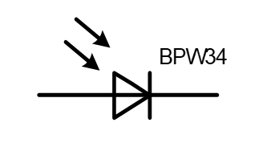

Рис. 3.4. Условно-графическое обозначение датчика BPW34

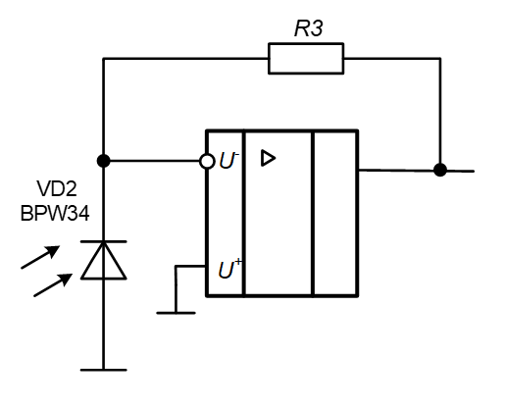

Рис. 3.5. Схема включения датчика освещенности

Схема включения датчика освещённости приведена на рис. 3.5.

Фотодиод VD2 формирует ток короткого замыкания, который будет почти прямо пропорционален освещенности.

Разность напряжения на входном дифференциальном усилителе всегда близка к нулю, и, следовательно, фотодиод работает в режиме короткого замыкания. При этом входной ток усилителя также имеет очень маленькую величину, что определяется очень высоким входным сопротивлением, а ток через резистор обратной связи равен по величине току фотодиода, но противоположен по направлению.

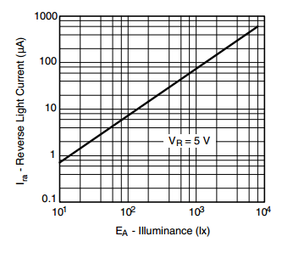

Рис. 3.6. Зависимость тока фотодиода (мкА) от освещённости (люкс)

На рис. 3.6 приведена зависимость тока фотодиода BPW34 от освещённости. Освещённость будет определяться как

$E_{v}=13,33∙I$*,*

где I – ток фотодиода (мкА).

Выходное напряжение каскада будет определяться как

$$U=IR,$$

где R – сопротивление резистора в цепи обратной связи, а I – фототок, формируемый фотодиодом.

При сопротивлении резистора R3 = 80 кОм освещённость будет определяться как

$E_{v}=167∙U$*,*

где U – выходное напряжение каскада (В).

Так как рабочий диапазон АЦП от 0 до 5 В, то возможно измерение освещённости до $167∙5=835$ люкс.

## 3.3. Счетчик

Из требований, предъявляемых к устройству, можно выделить минимальное время срабатывания и минимальную потребляемую мощность, желательно также достаточно широкий диапазон питающего напряжения для обеспечения более стабильной работы.

Счётчик в разрабатываемой схеме используется в качестве делителя частоты тактовых импульсов. Сигнал с 3-го выхода счётчика с частотой в 8 раз меньше основной поступает на вход $\underline{CS}$ АЦП, который задаёт начало преобразования (см. подразд. 3.6). Этот же сигнал, пройдя через устройство сопряжения, поступает на вход RTS интерфейса RS-232. Во время низкого уровня этого сигнала 8 бит данных из АЦП поступают на устройство сопряжения и затем на вход RxD интерфейса RS-232.

Сигнал с 4-го выхода счётчика с частотой в 16 раза меньше основной поступает на адресный вход аналогового мультиплексора для чередования сигналов с датчиков.

Таким образом, разрядность счётчика должна быть не менее 4 бит.

3.4. Генератор прямоугольных импульсов

Генератор тактовых импульсов генерирует колебания фиксированной частоты. Фактически это может быть генератор любой конструкции, генерирующий прямоугольные импульсы. Будем использовать генератор прямоугольных импульсов на операционном усилителе. Схема такого генератора показана на рис. 3.7.

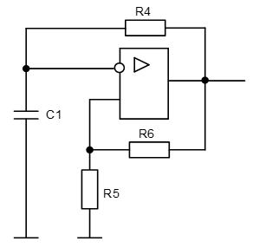

Рис. 3.7. Функциональная схема генератора тактовых импульсов

Для схемы выбираются значения R4 = 100 кОм, R5 = 20 кОм, R6 = 58 кОм, С1 = 496 пФ. Это позволяет генерировать импульсы прямоугольной формы с частотой 19200 Гц.

3.5. Аналоговый коммутатор

Для осуществления выборки канала датчика и подачи сигнала на аналого-цифровой преобразователь служит коммутатор. Он реализован в виде аналогового мультиплексора 2 в 1, который позволяет выбрать один из двух входов по указанию управляющего цифрового сигнала. Такие устройства входят в состав систем сбора данных микропроцессорных регуляторов промышленных и транспортных объектов. Аналоговый сигнал с выбранного входа будет проходить на выход. Условно-графическое обозначение и функциональная схема аналогового мультиплексора представлены на рис. 3.6.

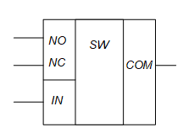

Рис. 3.6. Условное обозначение аналогового мультиплексора 2 в 1

На вход IN для выбора канала датчика поступает сигнал с 5-го выхода счётчика с частотой в 32 раза меньше частоты, вырабатываемой генератором тактовых импульсов. Таким образом, на протяжении 16 тактовых импульсов на АЦП поступает сигнал с одного датчика, затем происходит выбор другого датчика.

## 3.6. Аналого-цифровой преобразователь (АЦП)

АЦП бывают следующих видов, которые выделяются в зависимости от того, как во времени развивается процесс преобразования аналоговой величины в цифровую:

1. Параллельные – осуществляют одновременное квантование сигнала с помощью набора компараторов, включенных параллельно источнику входного сигнала.
2. Последовательные – осуществляют поочередное квантование сигнала. Различают следующие разновидности АЦП последовательного типа:
   * последовательного приближения;
   * последовательного счета;
   * интегрирующие.
3. Последовательно-параллельные, среди которых выделяют следующие разновидности:
   * многотактные;
   * многоступенчатые;
   * конвейерные.

Рассмотрим 8 битные АЦП с последовательным управлением (TLC548C, TLC548I, TLC549C, TLC549I).

Характеристики АЦП:

1. Работа под управлением микропроцессора или автономная работа
2. 8 битный АЦП
3. Дифференциальные входы опорного напряжения
4. Максимальное время преобразования 17 мкс
5. Количество преобразований за 1 секунду
   * TLC548 - до 45 500
   * TLC549 - до 40 000
6. Программно-управляемое встроенное УВХ
7. Встроенный задающий генератор с типовой частотой 4 МГц
8. Широкий диапазон питания от 3 В до 6 В
9. Малая потребляемая мощность - не более 15 мВт
10. Идеально подходит для дешевых высококачественных устройств, включая контрольно-измерительную аппаратуру с автономным питанием.
11. Изготовлены по технологии КМОП.

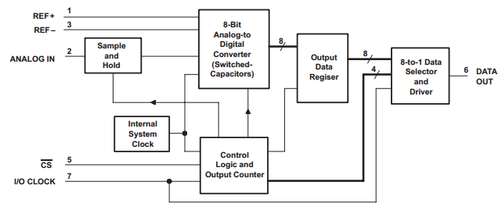

Рис. 3.7. Блок-схема АЦП TLC 549

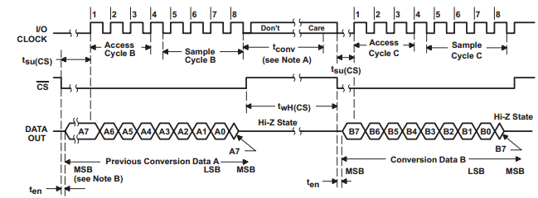

Рис. 3.8. Временная диаграмма работы АЦП TLC 549

Для работы выберем аналого-цифровой преобразователь TLC 549 (см. блок-схему на рис. 3.7). Такой АЦП имеет только один аналоговый вход (ANALOG IN) и два входа для подключения опорного напряжения (REF+ и REF-). Вторым аналоговым входом можно считать вывод GND - общий. Если при этом вывод REF- тоже подключен к общему проводу, то на выходе АЦП будет формироваться байт выходного кода, равный 00000000 при нулевом напряжении на аналоговом входе, и 11111111 - при входном напряжении, равном опорному, которое подается на вывод REF+.

TLC 549 - КМОП АЦП, построенный на основе 8 битного АЦП на коммутируемых конденсаторах. Это устройство позволяет передавать по последовательному интерфейсу с тремя состояниями результат преобразования аналогового входного сигнала. Для управления работой прибора нужно подать на него только синхроимпульсы вывода данных и сигнал выбора кристалла ($\underline{CS}$). Максимальная частота синхронизации данных для TLC549 - 1.1 МГЦ. TLC549 имеют встроенный генератор системных синхроимпульсов с типовой частотой 4 МГц, который не требует никаких внешних элементов. Встроенный генератор позволяет работать независимо от наличия сигналов синхронизации вывода данных, что обычно и требуется в большинстве систем. Прибор TLC549 имеет максимальную производительность 40 000 преобразований в секунду.

С учетом того, что преобразование начинается по переднему фронту CS (см. рис. 3.8), то первое значение, считанное с АЦП, является заведомо неверным. Поэтому вначале требуется пропустить один цикл чтения. Также требуется учитывать, что $\underline{CS}$ должен иметь высокий уровень на протяжении всего времени преобразования, которое длится в течение 17 мкс. Биты данных могут быть считаны с выхода DATA начиная со старшего бита. Смена разрядов происходит по фронту сигнала CLOCK.

В разрабатываемой схеме сигналы с тактового генератора поступают на вход CLOCK АЦП. На вход $\underline{CS}$ поступают сигналы с четвёртого выхода счётчика с частотой в 16 раз меньше частоты генератора тактовых импульсов. Таким образом, во время активного уровня $\underline{CS}$ приходит 8 синхроимпульсов вывода данных (см. рис. 3.8), и результат преобразования последовательно поступает на выход.

3.7. Устройство сопряжения

В качестве интерфейса с ЭВМ используется последовательный интерфейс RS-232. Несмотря на очевидные скоростные преимущества параллельных методов, их применение оказывается затруднительным, а часто и вовсе невозможным, в случаях, когда по ряду причин требуется организовать обмен со сколь-нибудь удаленным внешним устройством. В подобных ситуациях применение интерфейса RS-232 вполне оправдано, тем более персональный компьютер (ПК) с двумя последовательными портами встречаются гораздо чаще, чем ПК с двумя параллельными портами. У компьютера довольно часто остается свободным по меньшей мере один последовательный порт; между тем параллельный порт практически всегда занят, еще одним преимуществом последовательного порта RS 232 является более высокая нагрузочная способность по сравнению с большинством параллельных портов. Она позволяет отчасти разрешить проблему питания не всегда экономичных схем интерфейсов.

Таким образом, выбор в пользу применения интерфейса RS-232 может быть сделан при наличии следующих требований:

1. Относительная удаленность объекта обмена информацией (внешнего устройства) от компьютера (стандартом оговорена длина кабеля до 15м при наличии общего контура заземления).
2. Сравнительно (по отношению к параллельным методам) невысокая скорость обмена данными.
3. Применение стандартного интерфейса для подключения к компьютеру без его вскрытия.

Компьютер имеет 25-контактный (DB25P) или 9-контактный (DB9P) разъем для подключения RS-232. В разрабатываемом устройстве применяется 9-контактный разъём. Схема разъёма представлена на рис. 3.9. Назначение контактов разъема приведено в табл. 3.2.

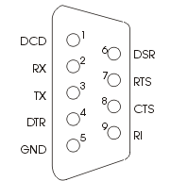

Рис. 3.9. Схема разъёма интерфейса RS-232

Таблица 3.2

Назначение контактов разъема интерфейса RS-232

|  |  |  |  |
| --- | --- | --- | --- |
| Наименование | Направление | Описание | Контакт |
| DCD | IN | Carrie Detect (Определение несущей) | 1 |
| RXD | IN | Receive Data (Принимаемые данные) | 2 |
| TXD | OUT | Transmit Data (Передаваемые данные) | 3 |
| DTR | OUT | Data Terminal Ready (Готовность терминала) | 4 |
| GND | - | System Ground (Корпус) | 5 |
| DSR | IN | Data Set Ready (Готовность данных) | 6 |
| RTS | OUT | Request to Send (Запрос на отправку) | 7 |
| CTS | IN | Clear to Send (Готовность приёма) | 8 |
| RI | IN | Ring Indicator (Индикатор) | 9 |

Для преобразования сигналов с выхода схемы в сигналы, пригодные для использования в интерфейсе RS-232, используется интегральная микросхема MAX232.

Схема обеспечивает уровень выходного напряжения, используемый в RS-232 (приблизительно ± 7.5 В), преобразуя входное напряжение + 5 В при помощи внутреннего зарядового насоса на внешних конденсаторах. Это упрощает реализацию RS-232 в устройствах, работающих на напряжениях от 0 до + 5 В, так как не требуется усложнять источник питания только для того, чтобы использовать RS-232.

Когда схема MAX232 получает на вход логический «0» от ТТЛ, она преобразует его в напряжение от +3 до +15В, а когда получает логическую «1» — преобразует её в напряжение от −3 до −15В, и по тому же принципу выполняет обратные преобразования от RS-232 к ТТЛ (см. табл. 3.3).

Таблица 3.3

Уровни сигналов MAX232 и TTL

|  |  |  |
| --- | --- | --- |
| Тип линии и логический уровень RS-232 | Напряжение RS-232 | Напряжение от ТТЛ к MAX232 или обратно |
| Линия данных (Rx/Tx), логический «0» | от +3В до +15В | 0В |
| Линия данных (Rx/Tx), логическая «1» | от −3В до −15В | 5В |
| Управляющие сигналы (RTS/CTS/DTR/DSR),  логический «0» | от −3В до −15В | 5В |
| Управляющие сигналы (RTS/CTS/DTR/DSR),  логическая «1» | от +3В до +15В | 0В |

**4. РАЗРАБОТКА ПРИНЦИПИАЛЬНОЙ СХЕМЫ**

Принципиальная схема является наиболее полной электрической схемой изделия, на которой изображают все электрические элементы и устройства, необходимые для осуществления и контроля в изделии заданных электрических процессов, все связи между ними, а также элементы подключения (разъемы, зажимы), которыми заканчиваются входные и выходные цепи.

Полученная принципиальная схема представлена в приложении В.

4.1. Операционный усилитель

КР(КФ)1446УДхх - серия КМОП интегральных операционных усилителей (ОУ) с расширенным диапазоном допустимых входных (от -UUСС до +UUСС включительно) и выходных напряжений. Серия включает 9 ОУ: КР(КФ)1446УД1/УД2/УД3/УД4/УД5/УД11/УД12/УД13/УД14.

Усилители имеют широкий диапазон допустимых напряжений питания. Напряжение питания может быть либо однополярным (-UСС≥0 или +UСС≤0), либо двуполярным (-UСС<0 и +UСС>0). В любом случае напряжение UСС на выводе +UСС относительно вывода -UСС может изменятся в пределах от +2,5В до +7В для усилителей УД1 - УД5 и от +3,0В до +12,0В для УД11 - УД14.

Основные характеристики:

1. Расширенный диапазон входных и выходных напряжений (от -UСС до +UСС)
2. Широкий диапазон напряжений питания (от 2,5В до 7В и от 3,0В до 12,0В)
3. Широкий выбор токов покоя ОУ
4. Высокое входное сопротивление (>1000 МОm)
5. Внутренняя частотная коррекция

В разрабатываемом устройстве используется операционный усилитель КР1446УД1, его схема приведена на рис. 4.1.

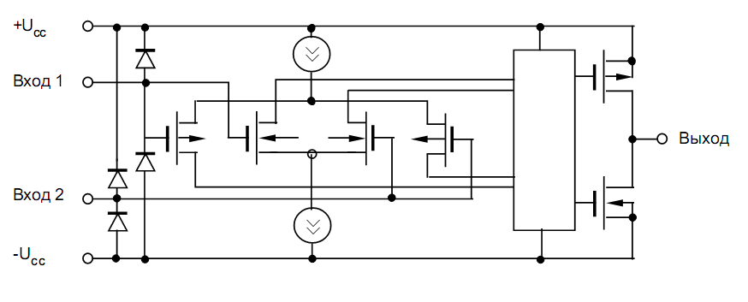

Рис. 4.1. Схема операционного усилителя КР1446УД1

4.2. Аналоговый коммутатор

В качестве коммутатора 2 в 1 в схеме используется аналоговый переключатель TS5A3159 компании Texas Instruments. Его схема приведена на рис. 4.2.

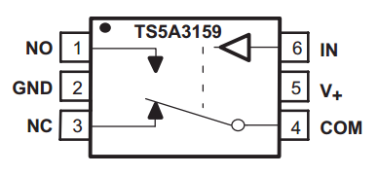

Рис. 4.2. Схема аналогового переключателя TS5A3159

4.3. Счётчик

Минимально необходимая разрядность счётчика – 4 бит.

Был выбран 4-битный счётчик 74HC161 компании Nexperia. Его схема выводов приведена на рис. 4.3.

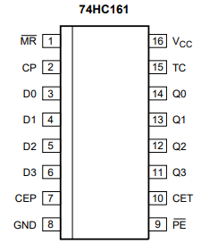

Рис. 4.3. Схема выводов счётчика 74HC161

**ЗАКЛЮЧЕНИЕ**

В ходе выполнения данного курсового проекта было разработано устройство измерения температуры и освещённости с подключением устройства к последовательному порту персонального компьютера. Отличительная особенность данного устройства заключается в том, что ее можно расширять в дальнейшем неограниченным количеством датчиков.

Недостатки устройства:

1. COM-порт на сегодняшний день является устаревшим способом передачи данных.

Достоинства устройства:

1. Доступность элементной базы.
2. Простота конструкции и относительная дешевизна проекта.

В дальнейшем возможно исправление представленных недочетов и внесение необходимых корректировок. С учетом того, что устройство контролируется программным обеспечением, его также можно использовать в качестве системы сбора и хранения сведений о параметрах окружающей среды с последующим ее анализом, составлением графиков изменений, отчетов и попыток спрогнозировать последующие изменения.

**ЛИТЕРАТУРА**

[1] Виглеб Г. Датчики - М: Мир, 1989.

[2] Волович Г. И. Схемотехника аналоговых и аналого-цифровых электронных устройств. — М.: Издательский дом «Додэка-ХХI», 2005. — 528 с.

[3] «Сопряжение датчиков и устройств ввода данных с компьютерами IBM PC» под ред. У.Томпкинса, Дж. Уэбстера. – М.: Мир, 1992.

[4] Лебедев О.Н., Мирошниченко А.И., Телец В.А. Изделия электронной техники. Цифровые микросхемы. Микросхемы памяти. Микросхемы ЦАП и АЦП. Справочник. – М: «Радио и связь», 1994.

[5] Коломбет Е.А. Микроэлектронные средства обработки аналоговых сигналов. – М.: Радио и связь, 1991.

[6] Дж. Фрайден. Современные датчики. Справочник – Техносфера, 2006.

[7] Ю.Ф. Опадчий, О.П. Глудкин, А.И. Гуров. Аналоговая и цифровая электроника (полный курс) – Горячая линия – Телеком, 2007

[8] А.Т. Доманов, Н.И. Сорока/ Предварительный стандарт предприятия. Дипломные проекты (работы). Общие требования. СТП П–01–2008. Минск БГУИР, 2010.

[9] И.И. Глецевич, В.А. Прытков, А.В. Отвагин, Методические указания по дипломному проектированию для студентов специальности 40 02 01 «Вычислительные машины, системы и сети» всех форм обучения. – Минск, 2009.